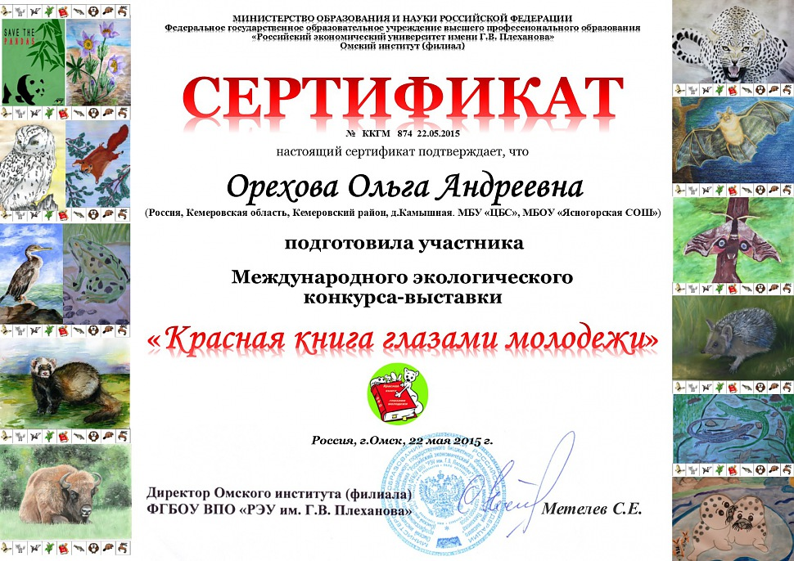
Муниципальное автономное учреждение
дополнительного образования
города Набережные Челны
«Дом детского творчества № 15»

СЦЕНАРИЙ МЕРОПРИЯТИЯ
«ПУТЕШЕСТВИЕ ПО КРАСНОЙ КНИГЕ»

Юсупова Елена Николаевна,
методист, педагог-организатор
высшей квалификационной категории

г. Набережные Челны
2020 г.

Актуальность.
Чувство патриотизма многогранно по своему содержанию, его нельзя определить несколькими словами. Это любовь к родным местам, гордость за свой народ, ощущение неразрывности с окружающим миром желание сохранить и преумножить богатство Родины.
Педагоги прошлого столетия признавали достоинства воспитания детей с помощью такого средства как природа: Я. А. Коменский видел в природе источник знаний, средство для развития ума, чувств и воли. К. Д. Ушинский был за то, чтобы "ввести детей в природу", чтобы сообщать им все доступное и полезное для их умственного и словесного развития. С малых лет ребенок должен познавать ее, учиться любить, оберегать, разумно пользоваться, быть действительно созидающей, а не губительной частью мира. Эта проблема является одной самой серьезной и актуальной в современных условиях. Реальным способом привлечения внимания к проблеме исчезновения животных и растений является пропаганда ответственного поведения Человечества. От того, как ребенок ведет себя, таким он и будет, когда вырастет. Ведь слова, заложенные детям в душу, пройдут с ними через всю жизнь и научат уважать законы природы, страны.
Научить школьников любить природу, охранять ее, знать виды, занесенные в красную книгу – задача нелегкая. Работа должна проводиться систематически. В этом большая роль принадлежит дополнительному образованию. Данный материал разработан к 55-летию празднования издания первого тома Красной книги и будет полезен педагогам-организаторам и педагогам дополнительного образования, учителям начальных классов образовательных организаций.
Цель: способствовать расширению и углублению знаний детей о животных, занесенных в Международную Красную книгу.

Задачи:
- расширить представление учащихся о некоторых видах исчезнувших и исчезающих животных;
- воспитывать и пропагандировать разумное и бережное отношение к природным богатствам;
- развивать память, наблюдательность, умение устанавливать взаимосвязь между явлениями, происходящими в природе.

Целевая аудитория: педагоги дополнительного образования, педагоги-организатор, классные руководители, учащиеся 1-4 классов.
Техническое обеспечение: интерактивная доска, компьютер, презентация, сигнальные флажки.
Музыкальное оформление: мелодия из передачи «В мире животных» («La peregrinacion»/«Alouette» Ариэль Рамирес).
Формы организации познавательной деятельности: групповая.
Методы и приёмы:
- создание ситуации успеха,
- частично – поисковый,
- самостоятельная работа,
- творческая работа,
- дискуссия,
- самооценка.
Принципы реализации игры:
- учет возрастных особенностей
- доступность и последовательность
- наглядность и информационная насыщенность
- принцип активности
Образовательные технологии обучения:
- технология развития критического мышления,
- игровые технологии.
Ожидаемые результаты:
- ознакомление учащихся с растениями и животными, занесенными в Красную книгу;
- развитие любознательности, интерес и к природе;
- формирование умения предлагать и обсуждать меры по охране природы;
- формирование умения анализировать, обобщать, делать выводы, доказывать свое мнение, убеждать;
- повышение уровня экологической культуры.
Под новизной понимается использование игровых технологий, оригинальных игровых ситуаций, введение в экскурс мира животных и отступления, которые позволяют снять эмоциональное напряжение.
Этот приём также позволяет решить одновременно несколько задач: обеспечить психологическую разгрузку учащихся, дать им сведения развивающего и воспитательного плана, показать практическую значимость мероприятия, побудить к активизации самостоятельной познавательной деятельности.
Ход мероприятия.
1. Организационный момент.
Деление на группы. Дети перед началом выбирают жетоны разных цветов (чёрный, зелёный, красный, жёлтый, белый или серый). По выбранным цветам они занимают стол соответствующего цвета. Стол накрыт скатертью соответствующего жетонам цвета.
Организация внимания.
Здравствуй, день!
Здравствуй, небо!
Здравствуйте, дети!
Давайте улыбнемся друг другу и пожелаем хорошего настроения!
2. Основная часть.
Добрый день, дорогие друзья! Сегодня всех нас здесь собрала очень важная тема - охрана природы. Мы отправимся с вами в путешествие по страницам Красной книги, узнаем о редких, исчезающих растениях и животных, которые нуждаются в защите и охране, которые занесены в Красную книгу.
Эта книга не совсем обычная, цвет у этой книги красный.
- Как вы думаете, что символизирует красный цвет?
Ответы детей: Это сигнал тревоги, опасности, предупреждения.
Правильно! Эта книга называется так потому, что красный цвет означает сигнал опасности. Он заставляет своей яркостью обратить внимание на указанную опасность, в данном случае предупреждает людей о возможных тяжелых последствиях, которые произойдут с гибелью целых видов растений и животных. Красная книга родилась в 1966 году, и скоро мы будем праздновать ее 55-летие!
Страницы Красной Книги сделаны в различных цветах для обозначения степени численности или полного исчезновения некоторых видов животных, растений и грибов.
- А вы знаете, какие цвета имеют страницы Красной книги?
Страницы Красной книги имеют 6 различных цветов: Черный цвет страницы говорит о тех видах, которые уже вымерли; Красный цвет страницы говорит об особо редких и исчезающий видах; Желтый цвет страницы говорит о численности тех видов, которые стремительно снижаются; Белый цвет страницы говорит о тех видах, которых всегда было немного; Серый цвет страницы говорит о тех видах, которые ещё мало изучены; Зеленый цвет страницы говорит о тех видах, которых удалось спасти от полного исчезновения.
Как вы успели заметить, на нашем табло есть и пестрые (разноцветные) страницы, мы их придумали сами. Под этими пестрыми номерами спрятаны вопросы и ответы с интересными фактами.
Итак, приступим к объяснению правил игры.

Инструктаж:
Каждой команде выдали ручки и бланки для ответов на вопросы. Вам нужно заполнить бланк, написать номер школы, класс, название команды. Затем, каждая команда по очереди выбирает вопрос на экране. Этот вопрос я вам буду зачитывать вместе с вариантами ответов. Вы внимательно меня слушаете, обсуждаете со своей командой ответ и записываете ответ в бланк, под тем номером, какой номер был у вопроса.
Например, номер вопроса 4 , ответ под буквой «Ж». Как вы будете записывать в бланке? Правильно! 4Ж!
Свой ответ вписывают все команды!
Обсуждать вопрос и ответ на него нужно шепотом, чтоб другие команды не смогли воспользоваться вашим вариантом ответа.
На каждый вопрос дается примерно 30 секунд. После того, как судьи зафиксируют ваш ответ, мы будем проверять его на экране.
В этот момент задача судьи поставить напротив правильного ответа – 1 балл, неправильного – 0 баллов.
Итак, проверим, как вы усвоили правила игры. Я задаю вам вопрос:
Эти вымершие млекопитающие относились к отряду сирен. Они плавали большими стадами у самой поверхности воды и питались морской капустой. Животное стали употреблять в пищу, её мясо ценилось очень приятным вкусом. За тридцать лет охоты этих млекопитающих полностью истребили. Последних животных видели в 1970-х годах. Как называлось это млекопитающее?
Варианты ответов:
А. Морская коза
Б. Морская овца
В. Морская корова
Г. Морская лошадь

Вы начинаете обсуждать! 30 секунд прошло. Записываете в свои бланки ответ.
- «Судьи, все команды записали ответ?» - «Да!»
Проверяем правильный ответ: В. Морская корова
У вас в бланке под номером 1 должна стоять буква В.
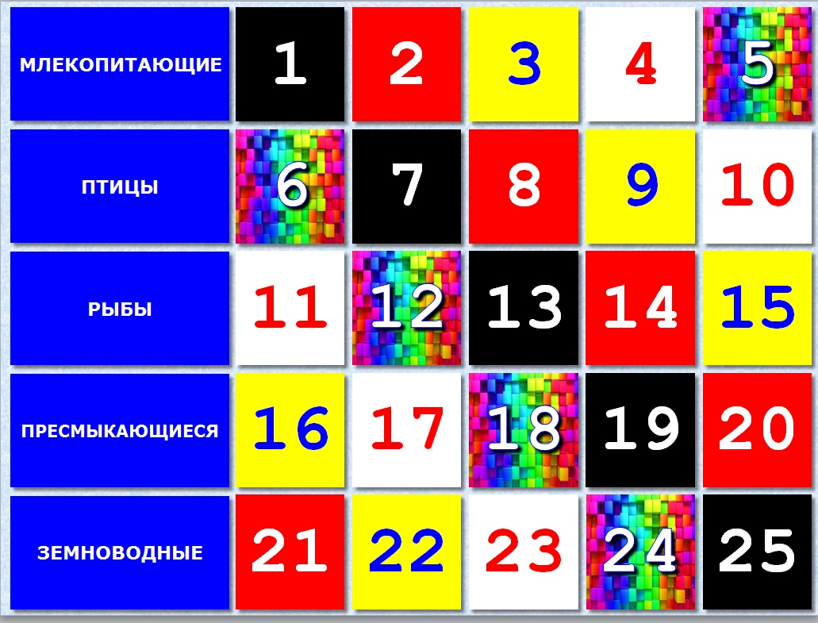
Итак, начинаем наше Путешествие по Красной книге!! И Право выбора вопроса принадлежит первой команде! Дети выбирают категорию вопроса и номер вопроса.

Ведущий игры зачитывает вопрос (Приложение 1) и ответы к нему. Судьи смотрят за правильностью заполнения бланков с ответами. Затем ведущий открывает на табло правильный ответ и зачитывает интересные факты. Судейская команда в конце игры собирает бланки и подводит итоги игры.
- Молодцы, и за активное участие, любознательность и большой интерес, мы хотим раздать вам призы. Спасибо за участие, ждём вас снова, на нашей игровой площадке!
Заключительные слова ведущего: Человек должен стать настоящим другом всего живого на свете. И только тогда страниц в Красной книге станет совсем мало, и не будет так грустно осознавать, что самые большие катастрофы – дело рук самого человека.
Литература.
- Внеклассные мероприятия: Авт.-сост.: О.Е. Жиренко, Л.Н. Яровая, Л.П. Барылкина, Т.И. Цыбина.-3-е изд. перераб. и доп. М., ВАКО, 2008.
- Каркачёва Н.А. Мы сбережём тебя, природа!.//Книжки, нотки и игрушки для Катюшки и Андрюшки. 2007. - №6
- Красная книга Российской Федерации (растения и грибы) / Министерство природных ресурсов и экологии РФ; Федеральная служба по надзору в сфере природопользования; РАН; Российское ботаническое общество; МГУ им. М. В. Ломоносова; Гл. редколл.: Ю. П. Трутнев и др.; Сост. Р. В. Камелин и др. — М.: Товарищество научных изданий КМК, 2008. — 885 с.
- Энциклопедия для детей. Т. 2: Биология. – М.: Аванта+, 1994.
Интернет ресурсы:
- http://nsportal.ru/nachalnaya-shkola/okruzhayushchii- mir/2014/11/08/vneklassnoe-meropriyatie-krasnaya-kniga
- http://festival.1september.ru
- http://www.zooclub.ru/wild/hish/344.shtml
- http://ru.wikipedia.org
- http://divmir.ru/etot-udivitelniy-mir/krasnyiy-volk
- http://givotnie.com/dikie-givotnie/laska/

Приложение 1
ВОПРОСЫ К ИГРЕ:

- Эти вымершие млекопитающие относились к отряду сирен. Они плавали большими стадами у самой поверхности воды и питались морской капустой. Животное стали употреблять в пищу, её мясо ценилось очень приятным вкусом. За тридцать лет охоты этих млекопитающих полностью истребили. Последних животных видели в 1970-х годах. Как называлось это млекопитающее?

- Этому животному в Красной книге России присвоена первая категория – «вид, находящийся под угрозой исчезновения». В природе у него нет врагов. Однако ему грозит серьезная опасность, которая исходит от человека. Именно человек является самым страшным и жестоким врагом этого красивого хищника. Несмотря на то, что эти животные живут в очень труднодоступных местах, браконьеры убивают их. Им нужен красивый белый мех, который очень дорого стоит. Общая численность этого животного в России не более 80-100 особей. Как называется это животное?

- Белый медведь (в переводе с латинского «медведь морской») имеет ещё и другие названия. Белый медведь – близкий родственник бурого медведя, крупнейший сухопутный хищник планеты. Его длина достигает 3 метров, масса до 1 тонны. Жители Арктики, например, эскимосы, добывают белого медведя ради шкуры и мяса. В России охота на него полностью запрещена с 1956 года, в других странах (США, Канада и Гренландия) ограничена. Белый медведь занесен в Международную Красную книгу и в Красную Книгу России. Как вы думаете, какого названия белого медведя НЕСУЩЕСТВУЕТ?

- Этот дикий кот – самая маленькая дикая кошка в России. По размеру он схож с обычной домашней кошкой: длина его тела примерно полметра, длина хвоста около 25-35 см, а вес максимум 5 кг. Особенностью кота является его очень густая и пушистая шерсть, массивное тело и короткие сильные лапы. В России обитает только в Красноярском крае, в Республике Алтай, в Забайкалье и в Туве. Охотится на мышей, мелких сусликов, небольших зайцев и птиц. Это чрезвычайно осторожное животное и редко показывается человеку. Из-за этого точная численность этой дикой кошки до сих пор не определена. Опасность для него представляют расставленные ловушки и капканы, дикие или пастушьи собаки, а также браконьеры. Этот дикий кот – исчезающий вид, поэтому он занесен в Красную книгу РФ со статусом редкий вид, которого всегда было мало. Если вы не знаете его названия, то попробуйте его придумать, составив из предложенных букв, и выберите вариант. АЛМУН, ЛАМУН, МУНАЛ, МАНУЛ, МАЛУН, НУМАЛ, ЛАНУМ, УЛМАН, УМЛАН, МУЛАН

- Мадагаскарская руконожка – млекопитающее из отряда полуобезьян обитает на севере Мадагаскара и имеет очень необычное название. Масса зверька примерно 3 кг, длина тела – 36-44 см, хвост достигает 60 см. Данный вид руконожек был открыт исследователем Пьером Соннер в 1780 году. Этот зверёк очень необычно добывает себе пищу – он стучит по дереву, чтобы найти личинок, затем выгрызает отверстие в древесине и вставляет туда средний палец, чтобы вытащить личинки. Вид занесён в Красную книгу. Как зовут этого зверька?

- На первый взгляд это невзрачная птичка. Но если взять её в руки, то, широко раскрыв клюв и покачивая головой из стороны в сторону, мухоловка покажет вам свою великолепную корону из алых перьев. Для своего размера они строят очень большие гнезда, до двух метров в диаметре. Гнездо висит над водой, и поэтому оно труднодоступно для хищников. Амазонская королевская мухоловка, как вы догадываетесь, обитает только на Амазонке. В Республике Суринам амазонская королевская мухоловка до 2004 года красовалась на банкнотах (с 2004 года в стране вместо гульдена введён суринамский доллар). Как вы думаете, какого достоинства были банкноты с изображением королевской мухоловки?
- Когда-то этих птиц в Америке было очень много. Поэтому люди не ценили того, что имели. Их истребляли бездумно. Эти птицы были весьма доступны и являлись дешёвой пищей для бедняков. Всего за один век птицы вымерли для американцев внезапно. Американцы долго искали причины столь непонятного для них вымирания птицы и сочиняли всякие неправдоподобные истории, но ответ один – птиц просто истребили. Последняя птица погибла 1 сентября 1914 года в городе Цинциннати, штат Огайо. Как называлась эта птица?

- Этот кондор – очень редкий вид птиц из семейства американских грифов. Он некогда был распространен по всему североамериканскому континенту. В 1987 году, когда был изловлен последний живущий на свободе кондор, их общее число составляло 27 особей. Однако, благодаря хорошему размножению в неволе, с 1992 года их вновь начали выпускать на свободу. На ноябрь 2010 года в дикой природе насчитывалось 192 птицы. Какое полное название у этой птицы?

- Эта утка из рода лесных уток. Живёт она на Дальнем Востоке. Для обитания предпочитает заброшенные реки и озера, скрытые густыми зарослями от глаз человека и хищных животных. На сегодняшний день численность уток в мире не более 25 тысяч пар, в России их насчитывают всего 15 тысяч пар, и их количество неуклонно уменьшается с каждым годом. Эта птица входит в 3 категорию редкости, наиболее распространена в Амурской и Сахалинской областях. На сокращение численности уточек влияет охота и енотовидные собаки, уничтожающие гнёзда. Охота на утку запрещена, она внесена в Красную книгу России как редкий вид. Какое полное название у этих уток?

- Этот аист занесён в Красную книгу России, как вид, которого всегда было не много. Эта птица – одна из самых редких птиц в мире. Несмотря на большую площадь обитания, количество этих птиц продолжает оставаться очень низким. Питается в основном рыбой, мелкими водными позвоночными и беспозвоночными животными. На зимовках, помимо перечисленного, кормится мелкими грызунами, крупными насекомыми, реже змеями, ящерицами и моллюсками. Как правило, в полёте издаёт громкий крик, который можно передать как «че-ли» или «чи-лин», тихо переговаривается на гнезде. Как вы думаете, какого цвета аист?

- Берш (бёрш, волжский судак) – вид рыб из семейства окуневых. Размеры берша небольшие: он достигает длины 45 см и веса 1,2-2,9 кг. Внешне он похож на судака, но имеет и отличия. Данные о численности отсутствуют. Запасы и уловы берша всегда были невелики, в конце XIX века он нигде не попадался в большом количестве. Основные причины уменьшения вида – интенсивный вылов и загрязнение водоёмов промышленно-бытовыми стоками. В России в настоящее время он отнесён к 3 категории – редкая популяция берша в бассейне реки Урал.

- Морской конёк – рыба из семейства игловых, обычно водятся на коралловых рифах в водах Индийского океана. Длина тела до 35 см, покрыто отростками для маскировки, имитирующие водоросли. Морской конёк плавает со скоростью до 150 метров в час. Питается планктоном и водорослями. Вид находится под угрозой уничтожения и взят под охрану правительством Австралии. В австралийском городе Перт выпустили монету серии серебряных монет «Австралийская морская жизнь – рифы». На ней изображен лиственный морской дракон. Номинал монеты – 50 австралийских центов. Какого названия НЕТ у этого морского конька?

- Эта рыба водилась на реке Амударья и в Аральском море. Всегда была редкой, поэтому была занесена в Красную книгу Казахстана. Но в конце XX века исчезла. Предположительно, причиной вымирания послужили как биологические факторы, так и человеческий: отбор воды для мелиорации из рек Амударьи и Сырдарьи. Как следствие – обмеление и уменьшение площади Аральского моря. Как называлась эта рыба?

- Эта рыба обитает исключительно в Плещеевом озере (бывшем Переславском), что в Ярославской области. Она любит холодную воду с большим количеством кислорода. Раньше она обитала по всему озеру, теперь же встречается только в некоторых его частях, так как озеро стало более теплым, с меньшим содержанием кислорода. Это произошло из-за снижения проточности озера, иссушения болот и рек. Реки и ручьи обмелели из-за вырубки прибрежных лесов. Численность этой рыбы заметно сократилась. Сколько особей осталось, точно не известно. Для сохранения вида озеро было признано памятником природы. От него в сторону увели стоки промышленных предприятий. По озеру запрещено передвигаться на моторных лодках. Запрещен отлов этой рыбы. Как называется эта рыба?

- Эта сиговая рыба маленьких размеров с гладким, округлым телом, большой головой и глазами. Имеет серебристый окрас с зеленоватым отливом на спинке и голове. Средняя длина рыбки 9-11 см, вес 6-8 гр. Продолжительность жизни – до 7 лет. В этом возрасте может достигать размера до 13.6 см и веса до 22.5 гр. Основное место проживания на Аляске в Северной Америке. В России впервые обнаружена в 1989 году. Обитает на полуострове Чукотка. Питается личинками и мелкими моллюсками. Является редким видом, хотя точных данных по численности нет. Чтобы сохранить этот вид необходимо ограничить применение сетей с мелкими ячейками при промысле других видов рыб в тех водоемах, где обитает эта рыбка. Выберите правильное название этой рыбы.

- Этот полоз – вид змей рода стройные полозы семейства ужеобразных. Достигает в длину 86 см, хвост составляет около одной трети части тела. Сверху тело имеет серовато-оливковые или коричневатые оттенки, с белой или желтой узкой полосой, тянущейся по хребту до конца хвоста. Брюхо светло-желтое. Полоз обитает от Юго-Восточного Казахстана до Кореи и Южного Приморья. Встречается также в Китае и Монголии. В питании полоза преобладают ящерицы. От врагов прячется в зарослях кустарников и в норах грызунов. Как редкий вид включен в Красные книги Казахстана и России. Какое полное название у этого полоза?

- Эта кошачья змея – вид змей семейства ужеобразных. В России встречается в Дагестане. Общая длина достигает 60-70 см, максимальная длина – 100 см. Окраска верхней стороны тела светло-серого, жёлто-серого или розоватого цвета. Иногда она поселяется вблизи поселков, забираясь на чердаки домов, в трещины каменных оград садов и виноградников. Она великолепно лазает по ветвям кустов и стенам домов, цепляясь изгибами тела и брюшными щитками за неровности. Поэтому на Кавказе ее называют «домовой змеей». Питается ящерицами, грызунами, птицами. В России кошачья змея отнесена к 3 категории – малочисленный вид. Как вы думаете, за что эта змея получила своё название «кошачья»?

- Гангский гавиал – водится на реке Ганг. Название «гавиал» означает просто «крокодил». Гавиал является уникальным животным и одним из крупнейших среди современных крокодилов. Хотя миллионы лет назад существовало несколько их видов, сегодня гангский гавиал – последний из оставшихся представителей этого древнего рода. Гавиалы питаются рыбой и живут в глубоких водоёмах с быстрым течением. Гавиал считается одним из самых редких крокодилов, занесён в Красную книгу МСОП по категории «находящийся под угрозой исчезновения». Из-за того, что гавиалы едят рыбу, их часто обвиняют в падении популяции рыб, и поэтому убивают. Как вы думаете, опасен ли он для человека?

- Эти пресмыкающиеся были описаны самим Чарльзом Дарвином во время его знаменитого путешествия на корабле «Бигль». Они считались одними из самых крупных из вымерших в последнее время. Последнего долгожителя с острова Пинта не стало в 2012 году. На то время ему исполнилось 100 лет, умер он от сердечной недостаточности. Количество этих пресмыкающиеся начало стремительно сокращаться после открытия европейцами Галапагосских островов. Несчастные использовались моряками в качестве живых консервов. Сотнями их забрасывали в трюмы кораблей, где они месяцами могли выживать без еды и питья. Мясо, естественно, не портилось, что было чрезвычайно удобно в дальнем плаванье. Назовите это пресмыкающееся.

- Этот геккончик – вид ящериц из рода Североазиатских геккончиков. Очень мелкая ящерица – длина тела достигает 4,1 см. Хвост почти равен длине тела, легко отбрасывается. Окраска бледно-желтая с сероватым налетом. Может издавать металлический протяжный звук, который днём легко перепутать с голосом птицы. Геккончик имеет нескольких врагов. Среди них можно выделить сороку. Также причиной сокращения численности ящериц является усыхание Аральского моря, повлекшее за собой отступление линии берега от скал на несколько километров и распашка земель. Занесён в Красную книгу России, охраняется в Богдинско-Баскунчакском заповеднике, единственном в России месте обитания этого вида. Какое название получил этот геккончик?

- Эта лягушка получила территориальное определение «сирийская», так как встречается преимущественно в Сирии, Малой Азии и Кавказе. В России обитает в Дагестане и на Кавказе. Численность вида стремительно сокращается. Вероятно, причина этого – общее загрязнение окружающей среды и изменение естественных мест обитания. Длина тела достигает 8 см. Кожа светло-серая или желтовато-зеленая. Лягушку легко узнать по вертикальному зрачку в больших глазах. Запах – защита лягушки от бесчисленных врагов. Естественные враги – многие птицы, особенно представители семейства аистообразных. Попробуйте отгадать, каким запахом лягушка отпугивает своих врагов. Какое название лягушки правильное?

- Камышовая жаба – сокращающийся в численности вид. В России Камышовая жаба обнаружена только в Калининградской области, откуда достоверно известны 4 находки. Вид, однако, должен быть распространен здесь шире, т.к. обитает во всех соседних с Калининградской областью республиках. Длина тела до 80 мм. Сверху оливкового, буроватого, иногда серо-песочного цвета, часто с пятнистым рисунком (пятна темного или зеленоватого цвета), иногда без него. Вдоль спины тонкая желтоватая или светлая полоса (иногда отсутствует). Кожа с крупными бугорками каштанового или слегка красноватого цвета. Снизу серо-белая. Кожа задней части брюха зернистая. Чтобы сохранить этот вид необходимо создать заказники в местах обитания камышовой жабы в Калининградской области. Попробуйте по описанию найти на изображениях Камышовую жабу.

- Уссурийский когтистый тритон – вид хвостатого земноводного семейства углозубов. Длина тела 58-90 мм, общая длина 125-184 мм. Населяет хвойные и смешанные кедрово-широколиственные леса на юге Дальнего Востока России, в Корее и на востоке Китая. Живёт в холодных горных ручьях, текущих среди леса. Тритон при опасности тут же зарывается в гальку. Питается моллюсками, насекомыми. Зимуют тритоны с октября по апрель в стволах полусгнивших деревьев, трещинах земли и ямках, группами до нескольких десятков. Основную угрозу представляют разрушение и загрязнение их местообитаний человеком. Имеет статус малочисленный вид. Как вы думаете, чем дышит тритон?

- Аксолотль – земноводное из отряда хвостатых. А если точнее, аксолотль – это личинка некоторых видов амбистом, земноводных из семейства амбистомовых отряда хвостатых. Длина тела аксолотль до 30 см. Из-за широкого рта и маленьких глазок кажется, что аксолотль все время улыбается. Тем не менее, аксолотль является хищником. Как вы думаете, что в переводе означает название этого земноводного «Аксолотль»?

- Эта небольшая жаба, обитала в ограниченном районе тропических лесов Коста-Рики (около 30 км в поперечнике). Впервые она была описана в 1966 году, однако после 1989 года её никто не видел. Причина исчезновения этой жабы, а также снижение численности лягушек и жаб во всем мире пока точно неизвестна. Последние исследования показывают, что увеличение ультрафиолетового излучения имеет значительное влияние на развитие земноводных. Так же на развитие земноводных повлияли изменения в океанском течении Эль-Ниньо, вызвавшие рекордную засуху в местах обитания жабы в тропических лесах. Это земноводное считается вымершим видом. Как вы думаете, какого цвета она была?

